

**ETR350 P**

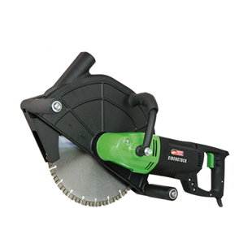

**Diamantslijpmachine ETR 350 P**

met stofkap en schijf 350 mm  
voor nat en droogzagen

**GEBRUIK:**  
  
– Zagen van minerale materialen, bijv. beton, baksteen en  
natuursteen  
– Doorbraken in metselwerk  
– Gleuven in muren voor installaties  
– Inkepen van dilatatievoegen  
– Civiele techniek, boor- en zaagbedrijven, tuin- en  
landschapsarchitectuur  
  
**KENMERKEN:**  
  
– Speciale oliebad aandrijving met optimaal aangepaste toerental  
voor snel werken  
– Beste resultaten in systeem met het EE premium  
diamantzaagblad  
– Invalzaag functie  
– Verstelbare zaagdieptebegrenzing zonder gereedschap  
bijv. voor dekvloer zagen (accessoire)  
– Adapter voor werken aan de rand (accessoire)  
– Exacte zaagsnede in wanden met behulp van een  
geleiderail  
- eenvoudige montage, gemakkelijke bediening,  
weinig vibratie  
– Brede steunrollen - exacte geleiding  
– Hoofdasvergrendeling - eenvoudig wisselen van hulpstuk  
– Robuuste metalen afzuigkap  
– Handgreep en kap instelbaar - ergonomische bediening  
in verschillende werkhoudingen  
– Mondstuk diameter 35 mm - directe verbinding met  
de industrie stofzuiger DSS 25/50/35  
&ndash Technische gegevens:

|  |  |
| --- | --- |
| Artikelnummer | 10.098.93 |
| EAN code | 4026851015891 |
| Merk | Eibenstock |
| Vermogen | 2700 Watt |
| Spanning | 230 V |
| Toerental (onbelast) | 2200 tr/min. |
| Schijfdiameter | max. 350 mm |
| Asgat | 22,2 mm |
| Zaagdiepte | 130 mm |
| Gewicht | 12,5 kg |

|  |  |
| --- | --- |
|  |  |
|  |  |
|  |  |
|  |  |
|  |  |